Krijimi i videove të karrierës
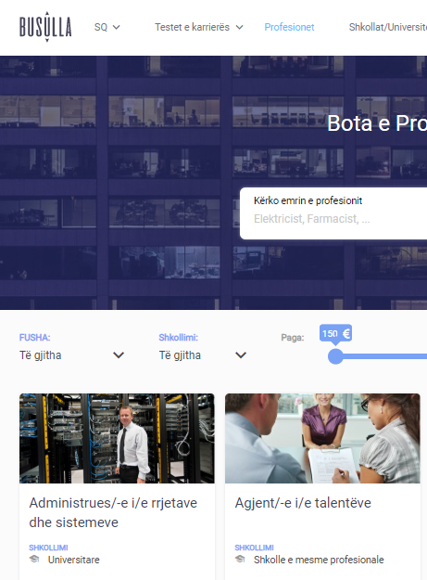 | Të dashur nxënës,  Shkolla e mesme është kohë kur ju dhe bashkëmoshatarët tuaj do të mendoni për karrierën tuaj profesionale. Ministria e Arsimit, Shkencës, Teknologjisë dhe Inovacionit ka krijuar një portal online për orientimin në karrierë, i quajtur www.busulla.COM. Ky portal përmban informacione mbi shumë profesione, disa prej të cilave shpjegohen përmes video materialeve.  Sfida juaj është që të krijoni një video film/animacion të shkurtër për një profesion që e zgjidhni nga një listë që e gjeni më poshtë. Videoja duhet t'i ndihmojë miqtë tuaj të zgjedhin një karrierë të përshtatshme profesionale në të ardhmen. Videot më të mira do të publikohen në portalin online të busulla.com.

Videoja juaj duhet të:

- Jetë në një format MPEG, mp4 ose format tjetër të ngjashëm;
- Jetë interesante dhe tërheqëse për shikuesit;
- Përshkruajë profesionin me saktësi;
- Shpjegojë kualifikimet arsimore dhe trajnimin e kërkuar për profesionin;
- Tregojë ambientin e punës ku ushtrohet profesioni;
- Përmend çështje shëndetësore dhe të sigurisë (nëse ka) lidhur me profesionin;
- Ketë një vijë melodike në sfond që i plotëson standardet e të drejtës së autorit sipas ligjit mbi të drejtat autoriale; dhe
- Zgjasë 1 deri në 3 minuta.

Videon mund ta:
- Bëni me animacion të përcjellur me tekst/titra/zë;
- Bëni në formë interviste me profesionistë të përcjellur me tekst/titra;
- Bëni të kombinuar animacion/xhirime

.

Informata të rëndësishme:

Punoni në grupe prej të paktën 4 anëtarë
Videoja juaj duhet të shoqërohet me informacione për anëtarët e grupit dhe mësimdhënësi mbikëqyrës. Ju mund të kërkoni këshilla nga prodhuesit e videove profesionale, por filmimi dhe redaktimi duhet të kryhen nga anëtarët e ekipit të nxënësve. Specifikoni emrat e nxënësve përgjegjës për shkrimin e skenarit, redaktimin e videos, punën e kamerës, punën e muzikës dhe redaktimit të videove. Kërkohet që ekipi të ketë përbërje të barabartë gjinore, dhe nëse shkolla ka nxënës nga grupe të ndryshme etnike, mundësisht të sigurohet përfaqësimi i tyre.

Dokumentimi
Puna juaj gjatë tërë procesit duhet të dokumentohet me foto, video e skica.

Zgjedhni profesionin për video

https://bit.ly/3DjF4ej

dhe ndiqni udhëzimet. Nëse keni probleme online kontaktoni IPKO Foundation në mali.tefiku@ipkofoundation.org .

Shembuj të videove të ngjashme
Në linkun e mëposhtëm mund të gjeni shembuj të ndryshëm të videove të profesioneve dhe formatin e kërkuar:
https://busulla.com/occupations

Kriteret PËR VLERËSIM

Kriteret | Pikët e mundshme
- Cilësia e pamjeve/animacionit | 30
- Cilësia e zërit (muzika dhe zëri i incizuar) | 30
- Saktësia e informacioneve mbi profesionin e zgjedhur | 25
- Diversiteti i ekipit | 15

Me videon tuaj, ju duhet të dorëzoni listën e nxënësve të angazhuar në projekt, me përgjegjësitë e tyre, duke përfshirë fotografi të anëtarëve të grupit duke punuar në projekt.

Dorëzimi I punimeve tuaja

- Ju mund të dorëzoni më shumë se një punim. Secili punim duhet të jetë i punuar nga ekipe të ndryshme të nxënësve;
- Punimin/punimet më të mira të përzgjedhura nga shkolla, dërgoni në IPKO Foundation në mali.tefiku@ipkofoundation.org;
- Me video filmin/animacionin, dërgoni dokumentacionet shoqëruese për grupin dhe përgjegjësitë e tyre, me fotografi dhe dëshmi të tjera. Dorëzoni emrin dhe adresën e emailit të një personi kontaktues të shkollës me dokumentacionin tuaj.
- Afati përfundimtar për dorëzimin e projekteve tuaja është 14 janar 2022.

Pas kësaj date, panelet me profesionistë do të vlerësojnë punimet duke përdorur kriteret e dhëna dhe do të informojnë shkollat për rezultatet.

